

ВИНОГРАДОВСКИЙ МУНИЦИПАЛЬНЫЙ ОКРУГ АРХАНГЕЛЬСКОЙ ОБЛАСТИ

ГЛАВА ВИНОГРАДОВСКОГО МУНИЦИПАЛЬНОГО ОКРУГА

Р А С П О Р Я Ж Е Н И Е

от 28 июля 2026 года № 1052-р

п. Березник

Об утверждении схемы расположения земельного участка
на кадастровом плане территории по адресу:
Российская Федерация, Архангельская область,
муниципальный округ Виноградовский, деревня Верхнее
Чажестрово, улица Весенняя, земельный участок 3А

В соответствии со статьей 46 Градостроительного кодекса Российской Федерации от 29 декабря 2004 года № 190-ФЗ, с учетом итогового документа публичных слушаний по проектам распоряжений главы Виноградовского муниципального округа от 20 июля 2026 года, протокола публичных слушаний
от 20 июля 2026 года № 3:
1. Утвердить прилагаемую схему расположения земельного участка на кадастровом плане территории (кадастровый квартал 29:04:020402, территориальная зона: Ж-2 – Зона застройки индивидуальными жилыми домами и малоэтажными домами блокированной застройки), из земель населенных пунктов, расположенного по адресу: Российская Федерация, Архангельская область, муниципальный округ Виноградовский, деревня Верхнее Чажестрово, улица Весенняя, земельный участок 3А, площадью 3063 кв.м., с разрешенным использованием – Малоэтажная многоквартирная жилая застройка.
2. Опубликовать настоящее распоряжение в муниципальной газете «Виноградовский муниципальный вестник» и на официальном сайте Виноградовского муниципального округа.
3. Контроль за исполнением настоящего распоряжения возложить на председателя Комитета по управлению имуществом, ЖКХ и земельным отношениям Виноградовского муниципального округа Архангельской области.

Глава Виноградовского
муниципального округа А.А. Первухин

УТВЕРЖДЕНА
распоряжением главы
Виноградовского муниципального округа
от 28 июля 2026 года № 1052-р

Схема расположения земельного участка
на кадастровом плане территории

Условный номер земельного участка: ЗУ1
Площадь земельного участка: 3063 кв.м.
Обозначение характерных точек границ | Координаты, м
Обозначение характерных точек границ | Х | Y
1 | 2 | 3
н1 | 463732,04 | 3330305,01
н2 | 463719,29 | 3330324,06
н3 | 463706,63 | 3330343,01
н4 | 463698,63 | 3330337,69
н5 | 463653,29 | 3330309,67
н6 | 463668,04 | 3330287,28
н7 | 463665,52 | 3330285,34
н8 | 463677,80 | 3330267,39
н9 | 463687,39 | 3330272,44
н10 | 463694,53 | 3330278,01
н11 | 463718,78 | 3330295,74
н1 | 463732,04 | 3330305,01

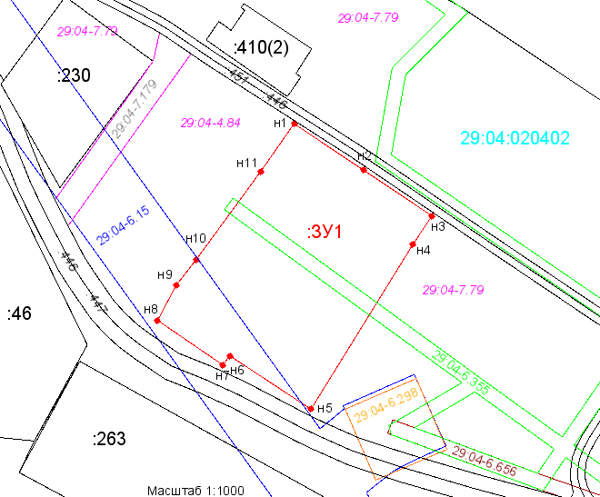

Условные обозначения:

- вновь образованная часть границы, сведения о которой достаточны для определения ее местоположения
- характерная точка границы, сведения о которой позволяют однозначно определить ее положение на местности
- граница земельного участка, сведения о котором содержатся в ГКН
нi - обозначение характерной точки границы образуемого земельного участка, где i номер характерной точки

Кадастровый квартал: 29:04:020402
Территориальная зона: Зона застройки индивидуальными жилыми домами и малоэтажными жилыми домами блокированной застройки (Ж-2)
Адрес участка: Российская Федерация, Архангельская область, муниципальный округ Виноградовский, деревня Верхнее Чажестрово, улица Весенняя, земельный участок 3А
Наименование вида разрешенного использования ЗУ: Малоэтажная многоквартирная жилая застройка
Категория земель: Земли населенных пунктов

